**营销中心测试用例设计细则说明书**

1. **总体逻辑**
2. **优惠券初步规划图**

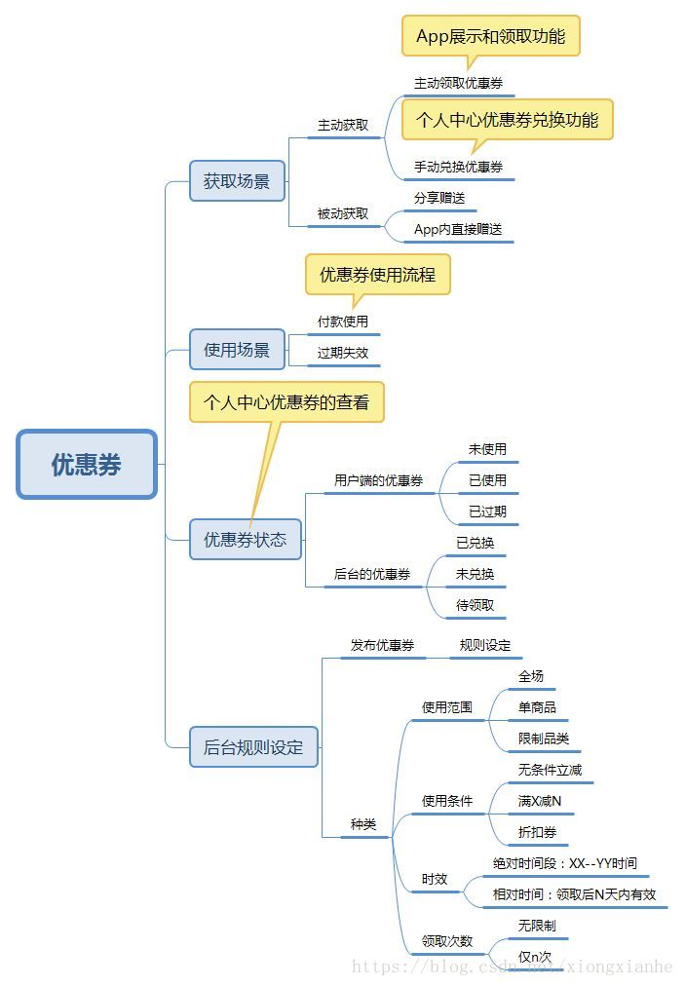

1. **系统逻辑流程图**

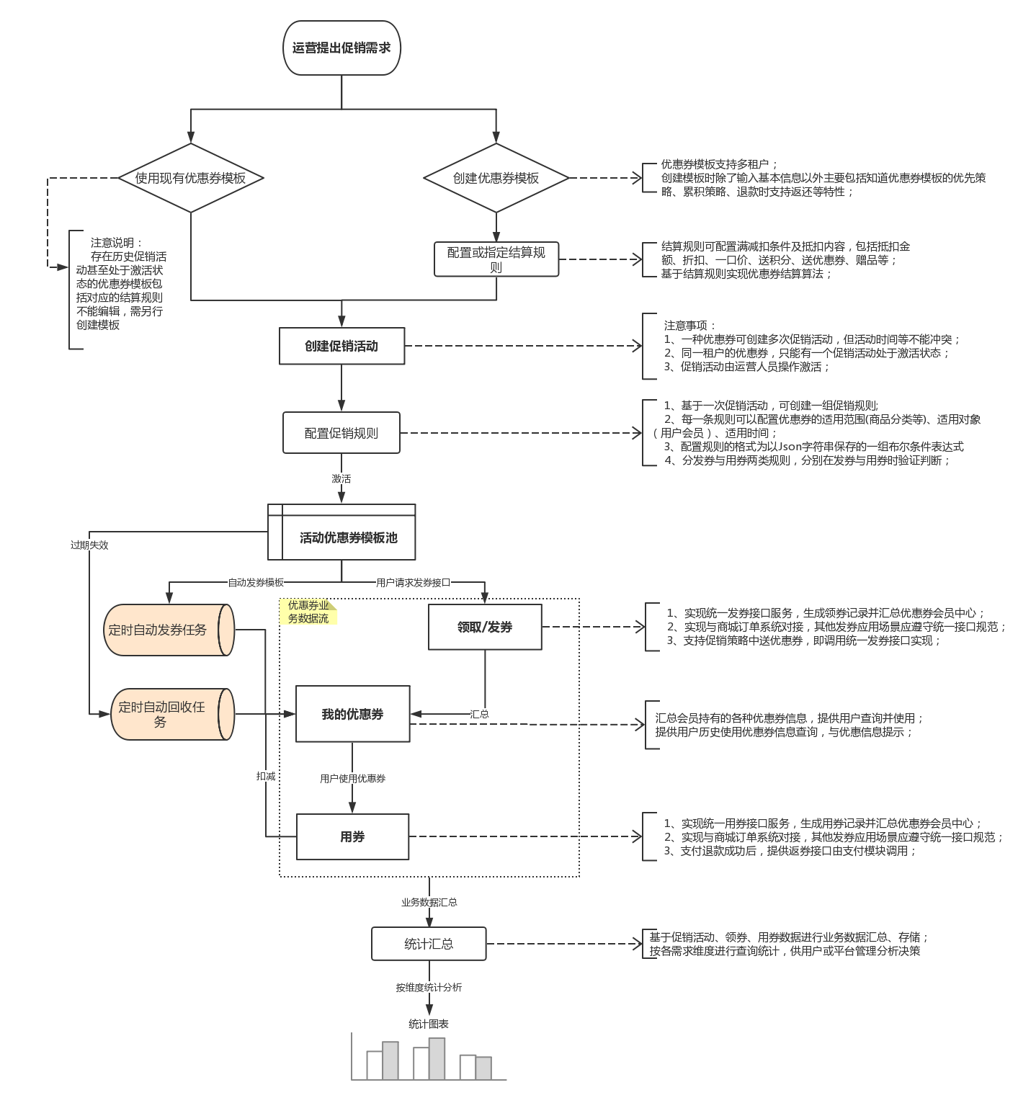

1. **业务架构图**

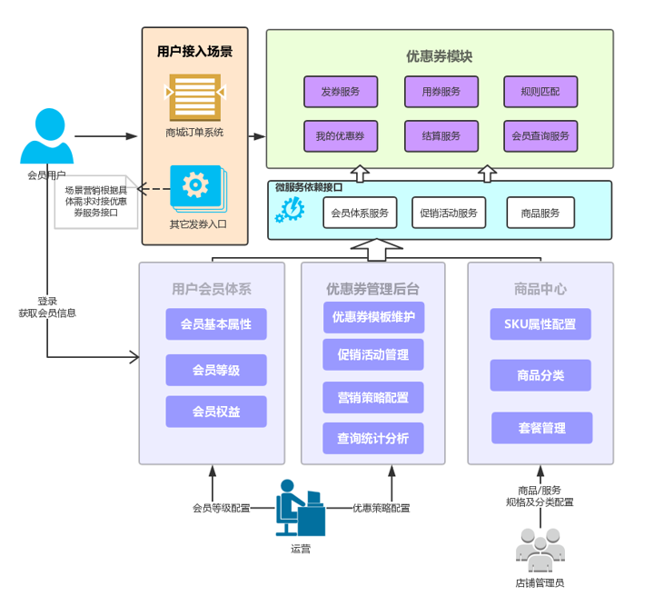

1. **系统对象关系模型图**

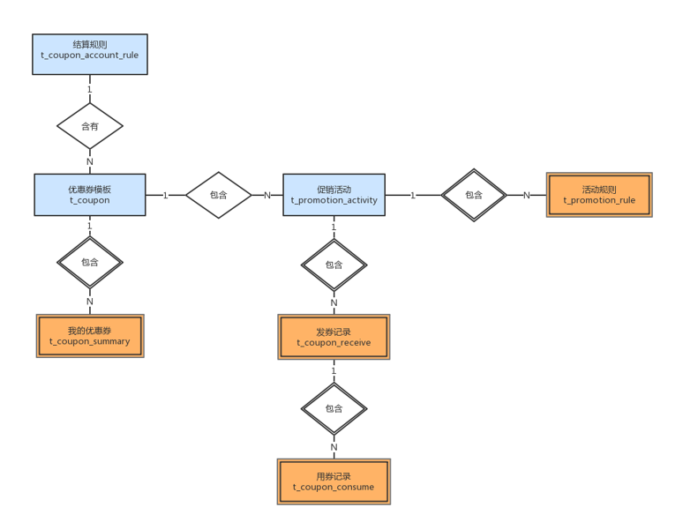

1. **优惠券基本信息**

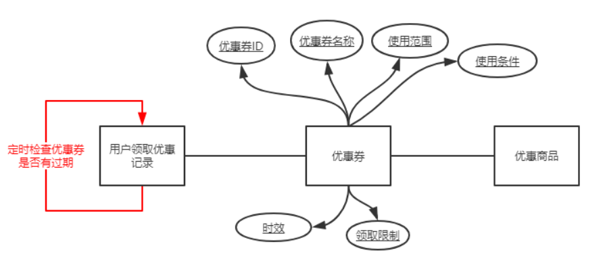

1. **ER图：**

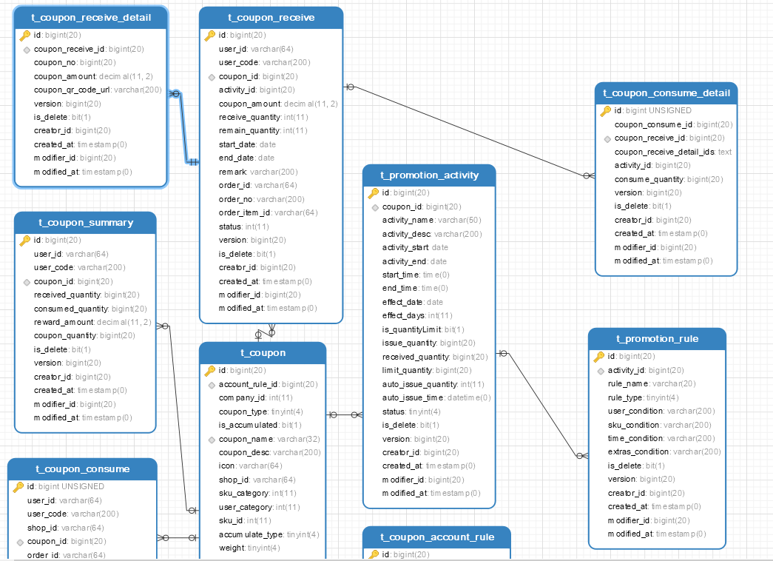

1. **逻辑&规则说明**
2. 优惠券(模板)Coupon信息总是唯一不重复，1个Coupon信息对应一个结算规则(AccountRule)；
3. 1个优惠券Coupon记录对应多个活动(PromotionActivity)，一个活动对应多个活动规则(PromotionRule)；
4. 领劵场景分为：全场活动领劵、全场广发劵(系统定时分发/**无需用户主动申领**、下单时在订单结算页自动出现在可选的优惠券列表中)、商家店铺领劵、商品领劵、下单后系统自动赠送的优惠券。
5. 申领优惠券的类型在Coupon表coupon_type字段定义，若是满减劵，通过结算规则表的threshold_type(1:满金额;2:满数量)，后台系统设定reward_threshold满减条件阈值来确定订单或单项商品的金额或数量“满多少”方可领劵。
6. 领劵后，记录进领劵主表(CouponReceive)，经程序分配劵号和二维码到领劵明细表( CouponReceiveDetail)。
7. 每次领劵后更新 用户优惠券汇总信息表(CouponSummary): received_quantity(加), coupon_quantity(加)字段。
8. 结算逻辑：
9. 用户加入购物车时：会根据判断每一个商品的金额是否满足预先设定的结算规则，来得到可用优惠券列表供选择，同时系统**锁定**优惠券可用数量。
10. 用户提交订单并跳转到订单结算页：根据判断订单总金额和每一个商品的金额是否满足预先设定的结算规则，来分别推送可用优惠券列表给前端（APP端或PC端）订单结算页，并计算出从原订单金额进行优惠扣减的各项优惠金额。
11. 下单后的支付暂不予对接，Demo默认支付成功完成。
12. 支付成功后，默认订单及其商品的所有优惠券已用，此时开始进行用劵记录：

总记录插入用劵主表(CouponConsume)，经程序计算并和领劵明细比对后插入明细表(CouponConsumeDetail)。

每次用劵后更新 用户优惠券汇总信息表(CouponSummary): consumed_quantity(减), coupon_quantity(减), reward_amount(加)字段。

1. 其他根据用例情况实时讨论
2. **各模块测试**
3. **用劵管理：**
4. 结算、用劵均调用——校验待用的各优惠券是否符合促销规则配置
5. 用劵操作：
6. 校验优惠券结算规则是否满足
7. 校验优惠券活动规则可用性
8. 通过入参(业务系统)用户ID、用户编码和优惠券(模板)ID查找领劵记录主表，找到所有的活动，再根据活动去活动规则表找到所有的规则做Match算法表达式匹配，若匹配，则去领劵子表依次找出可用的劵信息组合复制字段值到用劵子表(注：领劵主表中，若当前用户的当前优惠劵模板ID有很多次申领记录，则根据本次订单或商品需要的劵数量和领劵数量来依次判断使用，直到够用为止，此时最后一个够用的领劵主记录状态status为[部分使用])。
9. 更新领劵记录：扣减上一步用过的领劵记录的receive_quantity字段(减,直到为0),更新状态为已使用或部分使用。
10. 更新汇总记录：用劵信息记录成功后，用户优惠券汇总信息表(CouponSummary): consumed_quantity(减), coupon_quantity(减), reward_amount(加)字段。
11. 查询订单关联的优惠券使用记录：

根据用户ID和订单ID关联查询用劵主子表、领劵主表、活动表、优惠券汇总表的劵使用历史记录。SQL如下：

SELECT csm.user_id, csm.user_code, csm.coupon_id, activity_name, activity_desc, activity_start, activity_end, start_date, end_date,  
 start_time, end_time, recv.coupon_amount, csmdt.consume_quantity AS consume_used_quantity, recv.remark, cpsm.received_quantity,  
 cpsm.consumed_quantity,cpsm.reward_amount,cpsm.coupon_quantity AS coupon_available_quantity  
 FROM t_coupon_consume csm LEFT JOIN t_coupon_consume_detail csmdt ON csm.id=csmdt.coupon_consume_id  
 LEFT JOIN t_coupon_receive recv ON csmdt.coupon_receive_id=recv.id  
 LEFT JOIN t_promotion_activity act ON recv.activity_id=act.id  
 LEFT JOIN t_coupon_summary cpsm ON csm.user_id=cpsm.user_id AND csm.coupon_id=cpsm.coupon_id  
WHERE csm.user_id=#{userId} AND csm.order_id=#{orderId}

1. 查询会员购买单项商品/服务可使用的优惠券
2. 默认根据用户ID、用户编号在领劵主表查到所有活动的记录，根据每个活动匹配用户信息的活动规则，如满足则校验匹配订单层次优惠券满减结算规则(金额和数量)，若均满足的、将该领劵明细加入接口返回列表中(默认按领劵记录的end_date截止日期由近及远排序展示于UI)；
3. 若查到用户没有任何可用的优惠券领劵记录，返回null，也是正常情况；
4. 加入购物车领劵时调用该接口，供用户选择劵来使用。
5. 查询用户下单可使用的优惠券
6. 默认根据用户ID、用户编号在领劵主表查到所有活动的记录，根据每个活动匹配每个商品的活动规则，如满足则校验匹配商品层次优惠券满减结算规则(金额和数量)，若均满足的、将该领劵明细加入接口返回列表中(默认按领劵记录的end_date截止日期由近及远排序展示于UI)；
7. 若查到用户没有任何可用的优惠券领劵记录，返回null，也是正常情况；
8. 下单结算页调用该接口，供用户选择劵来使用。
9. **发券管理**

**TODO**

1. **结算管理**

**TODO**

1. **其他**
2. **系统测试**
3. **RAP接口地址：**<http://rap.devops.enncloud.cn/workspace/myWorkspace.do?projectId=69#3821>
4. **配置：**

DEV环境：10.19.248.200:30057(root/root)，数据库名：lk-p-marketing

部署环境：PAAS平台